Unit 4 Lesson 5: Restemos con objetos

WU Cuántos ves: Resta (Warm up)

Student Task Statement
¿Cuántos ves?
¿Cómo lo sabes?, ¿qué ves?
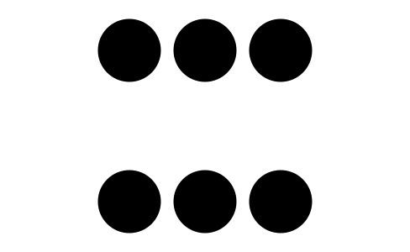
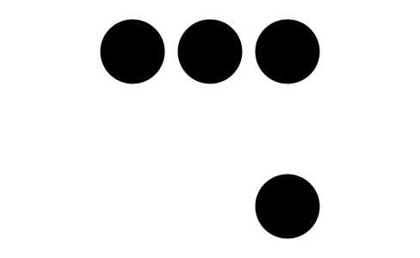

1 Restemos fichas

Student Task Statement
- Cuenta y separa 8 fichas.
Quita 3 fichas.
- Quedan
- fichas.
- Cuenta y separa 10 fichas.
Quita 6 fichas.
- Quedan
- fichas.
- Cuenta y separa 7 fichas.
Quita 1 ficha.
- Quedan
- fichas.
- Cuenta y separa 9 fichas.
Quita 3 fichas.
- Quedan
- fichas.

2 Conozcamos “Tableros de 5: Resta”

Student Task Statement

3 Centros: Momento de escoger

Student Task Statement
Escoge un centro.
Tableros de 5
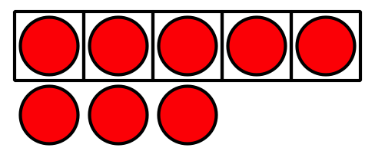
Lanza y suma
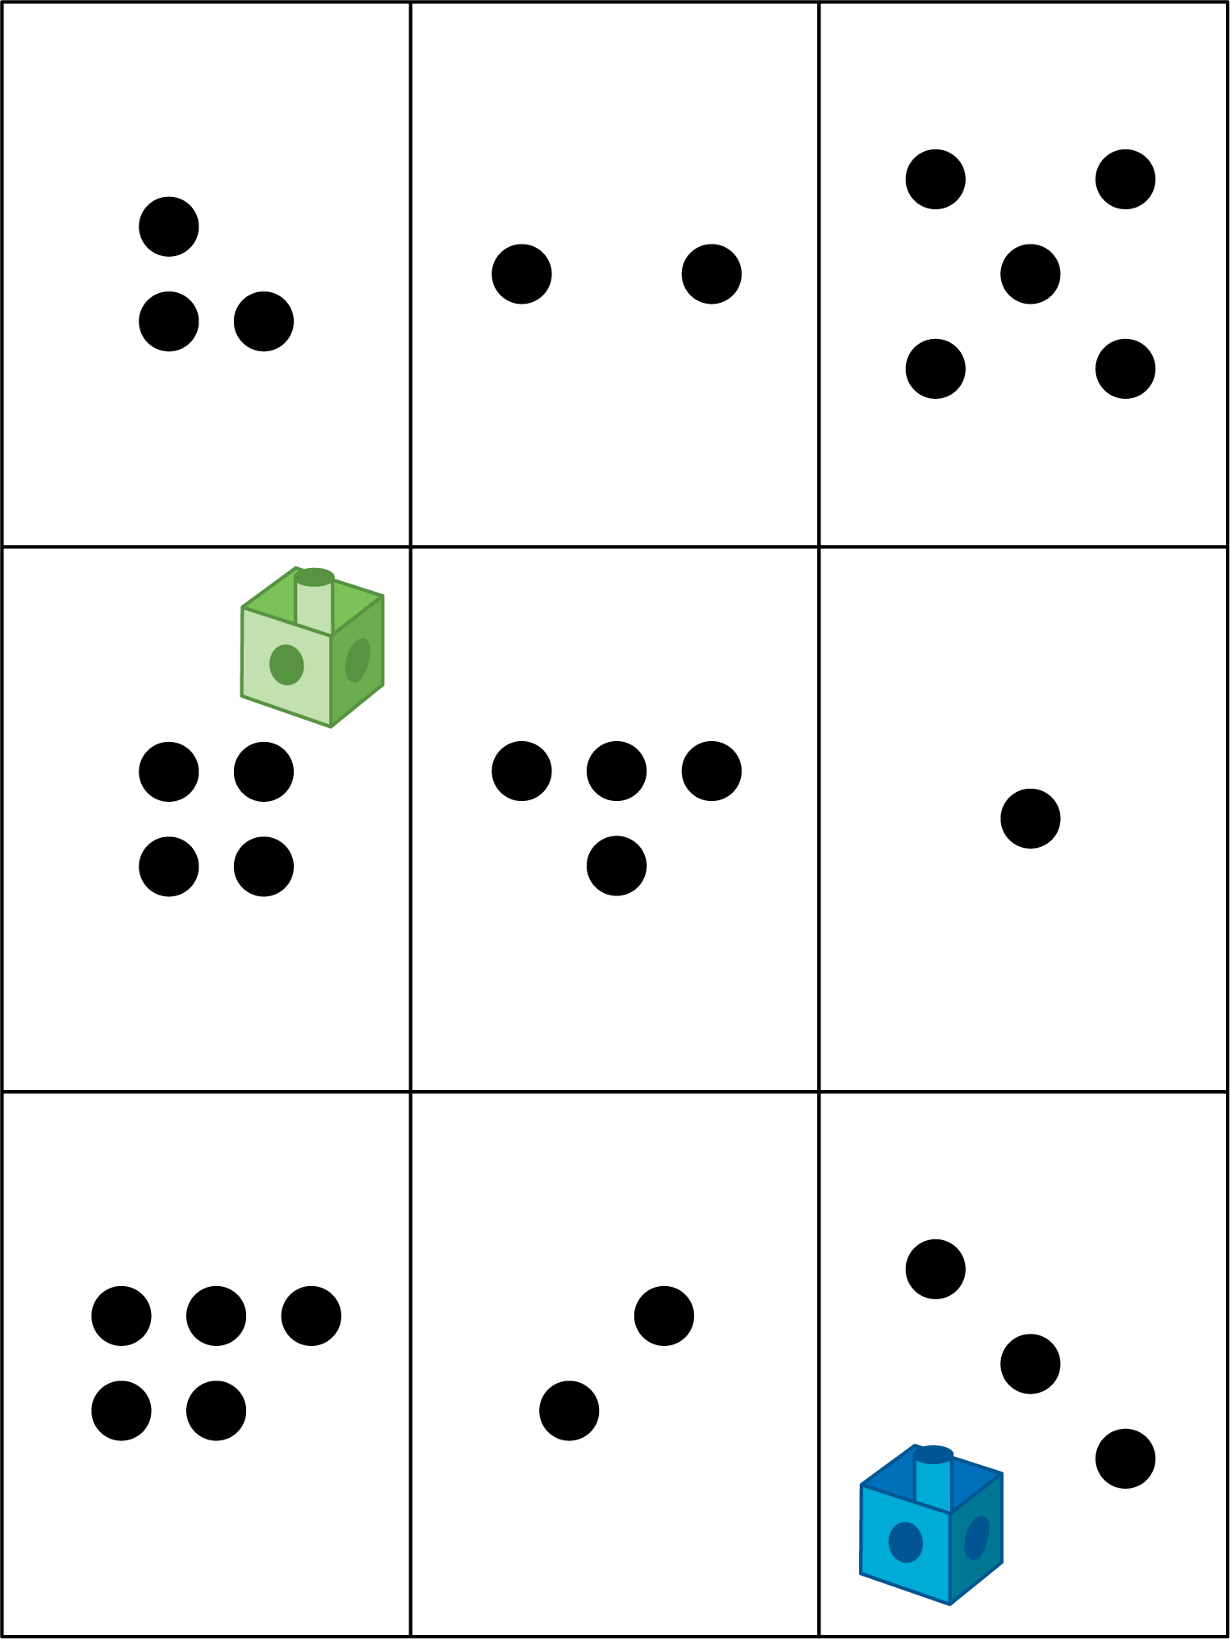
Mi mate-libreta
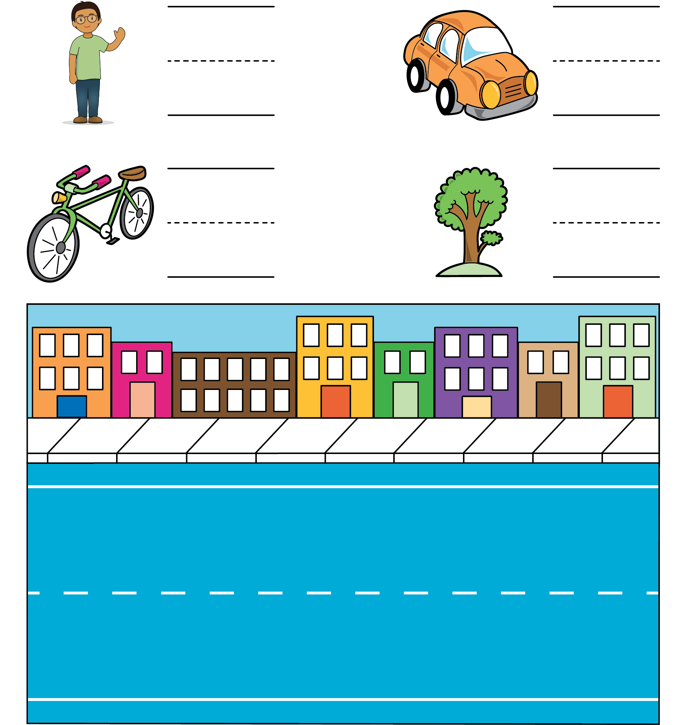
Haz una como la mía
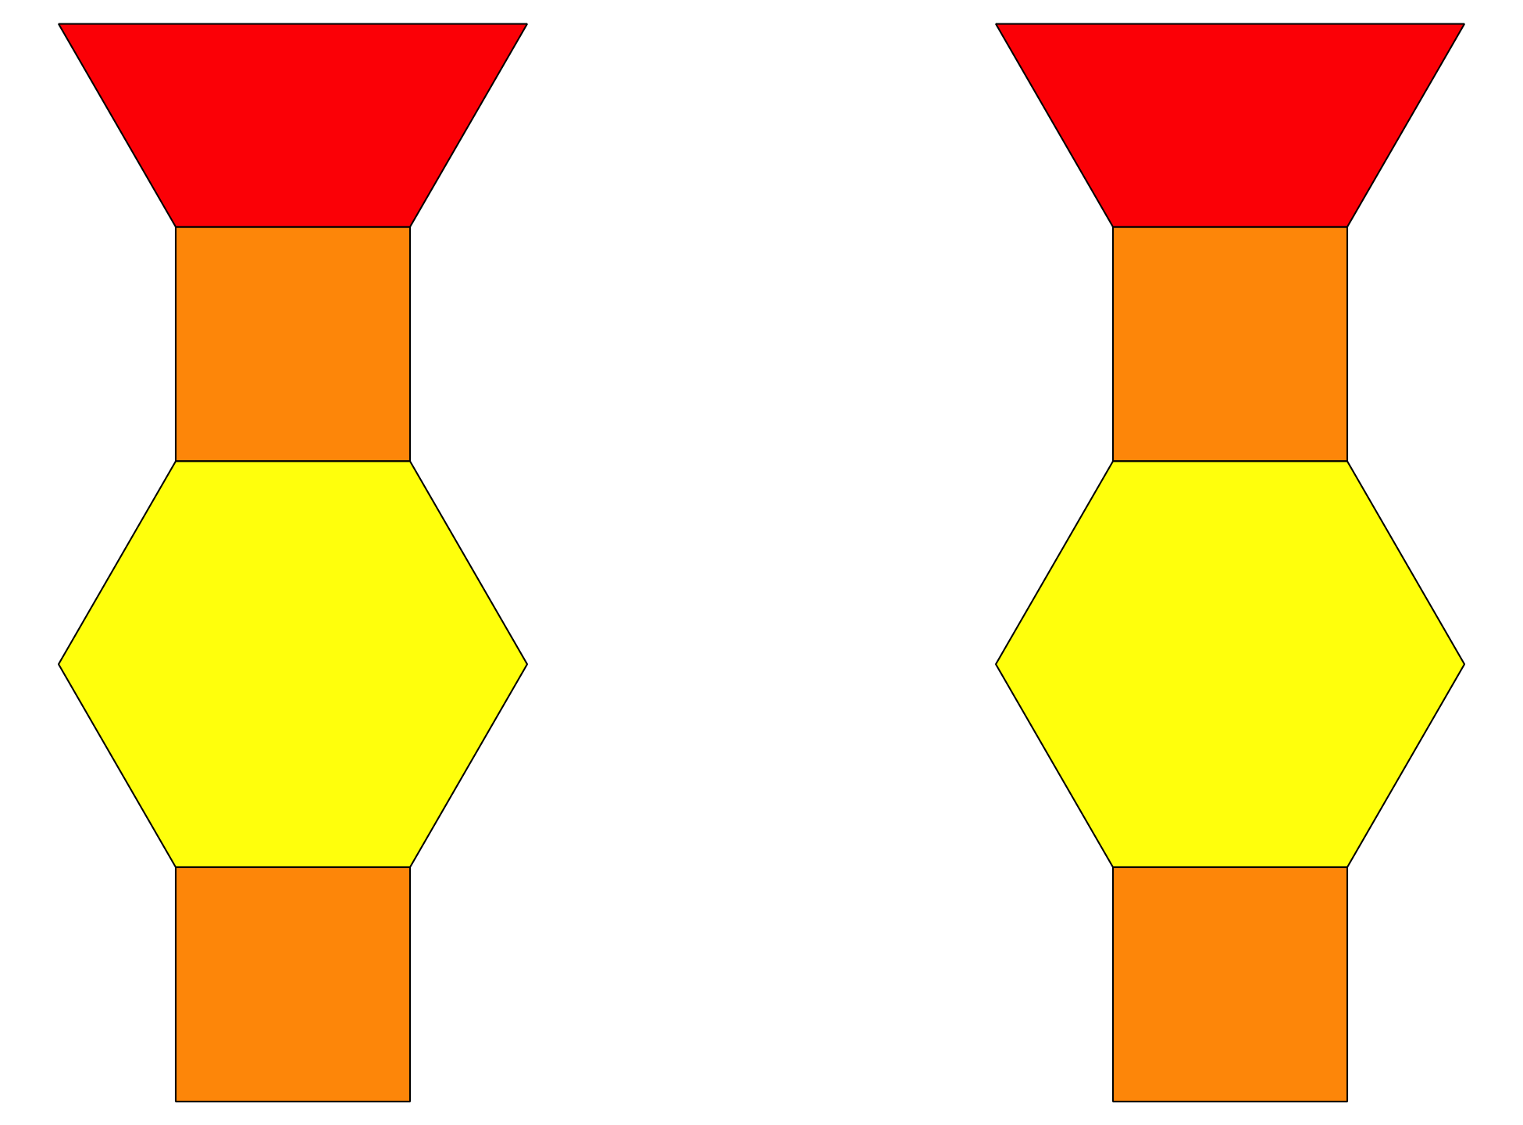
© CC BY 2021 Illustrative Mathematics®

